Министерство образования и науки РФ

Пермский национальный исследовательский политехнический университет

Электротехнический факультет

Кафедра Информационные технологии и автоматизированные системы

Базы данных

Лабораторная работа № 2

Тема: «Реализация запросов на языке MySQL»

Выполнил: студент группы

РИС-22-2б

Прядеин И.А

Проверил: доцент кафедры ИТАС

Петренко А.А.

г. Пермь – 2023

Оглавление

Цель работы 3

Задачи работы 4

Этапы выполнения 5

Заключение 10

Список используемой литературы 11

# Цель работы

Разработать и реализовать базу данных, запросы на языке SQL.

# Задачи работы

1. Установить и настроить СУБД MySQL;
2. Создать Базу данных;
3. Создать таблицу при помощи запроса CREATE;
4. Структуры таблицы определить, изучив задания;
5. Таблицу заполнить 20 записями на своё усмотрение, при этом обязательно одна из записей должна содержать запись со своей фамилией, именем и отчеством;
6. Выполнить запросы, указанные в задании;
7. Оформить отчёт, используя шаблон.

**Задание.** Разработать и реализовать запросы, удовлетворяющие условиям задания.

1. Получить список сотрудников, номера телефонов и ЗП;
2. Получить список сотрудников с их адресами (отсортировать по адресу);
3. Получить список сотрудников с продолжительностью трудовой деятельности больше 4.

# Этапы выполнения

1. Установка СУБД MySQL при помощи установочного файла, скачанного с сайта «https://dev.mysql.com/downloads/installer/»

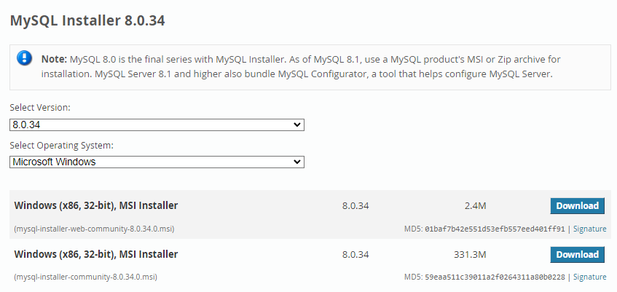

Рис. 1 - Скачивание установочного файла

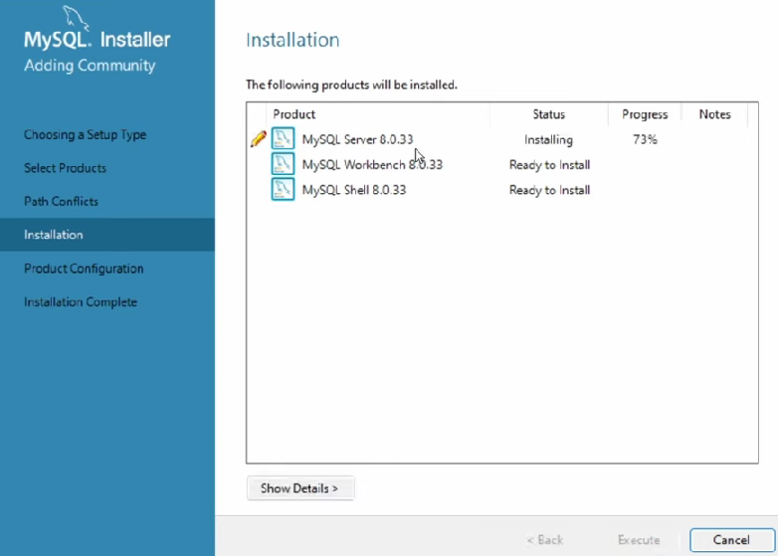

Рис. 2 - Процесс установки MySQL

1. Настройка и запуск локального сервера.

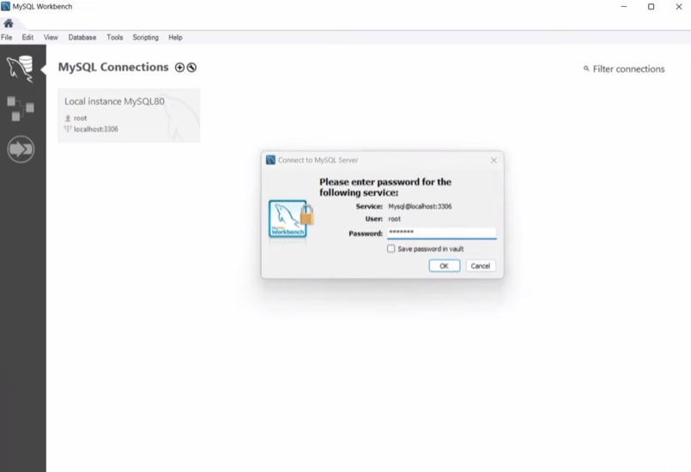

Рис. 3 - Ввод пароля для учётной записи root

1. Создание базы данных при помощи команды Create Schema.

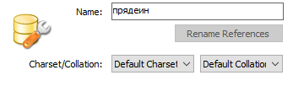

Рис. 4 - Создание базы данных

1. Создание таблицы «Table_Прядеин» с использованием SQL запроса «CREATE TABLE».

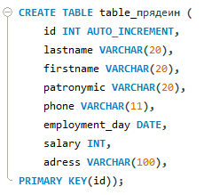

Рис. 5 - Создание таблицы

1. Запись данных в таблицу «Table_Прядеин» при помощи SQL запроса «INSERT INTO».

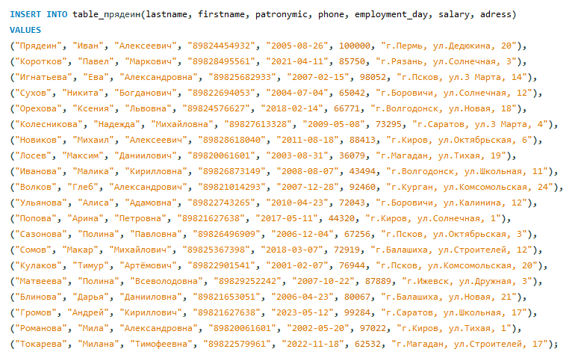

Рис. 6 - Запись данных

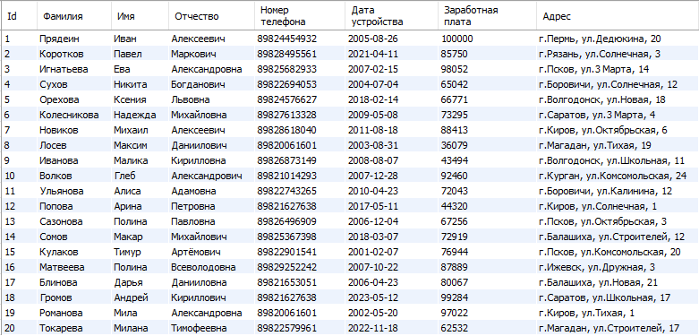

Рис. 7 - Результат запроса «SELECT»

1. Выполнение первой задачи реализовано при помощи запроса «SELECT»

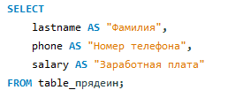

Рис. 8 - Запрос для выполнения первой задачи

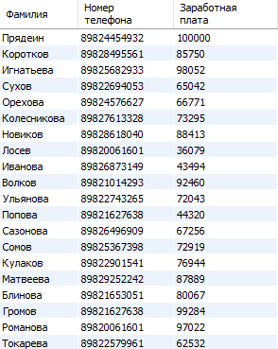

Рис. 9 - Результат запроса

1. Выполнение второй задачи при с использованием запроса «SELECT» и аргумента «ORDER BY adress», который упорядочивает строки по адресу.



Рис. 10 - Запрос для выполгения второй задачи



Рис. 11 - Результат запроса

1. Выполнение третьей задачи реализовано с помощью запроса «SELECT» и аргумента «WHERE», выдающий только те поля, где разница между текущей датой и датой устройства на работу больше, чем 4 года.



Рис. 12 - Запрос для выполнения третьей задачи

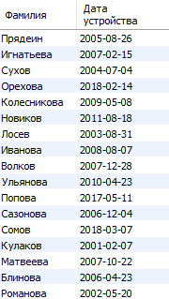

Рис. 13 - Результат третьего запроса

# Заключение

В результате выполнения лабораторной работы были получены навыки установки и настройки MySQL Workbanch, MySQL Shell, разработки запросов на языке MySQL.

# Список используемой литературы

Дюбуа П. MySQL. Сборник рецептов. – Пер. с англ. – СПб: СимволПлюс, 2006. – 1056 с., ил. ISBN 5932860707